

Documentazione didattica SCE

Siemens Automation Cooperates with Education | 05/2017

Beschreibung: SIE_Logo_Layer_Petrol_RGB_A4_56mmModulo TIA Portal 032-600

Blocchi dati globali in SIMATIC S7-1500

**Trainer Package SCE adatti a questa documentazione didattica**

**Controllori SIMATIC**

* **SIMATIC ET 200SP Open Controller CPU 1515SP PC F e HMI RT SW**

N. di ordinazione: 6ES7677-2FA41-4AB1

* **SIMATIC ET 200SP Distributed Controller CPU 1512SP F-1 PN Safety**

N. di ordinazione: 6ES7512-1SK00-4AB2

* **SIMATIC CPU 1516F PN/DP Safety**N. di ordinazione: 6ES7516-3FN00-4AB2
* **SIMATIC S7 CPU 1516-3 PN/DP**

N. di ordinazione: 6ES7516-3AN00-4AB3

* **SIMATIC CPU 1512C PN con software e PM 1507**N. di ordinazione: 6ES7512-1CK00-4AB1
* **SIMATIC CPU 1512C PN con software, PM 1507 e CP 1542-5 (PROFIBUS)**N. di ordinazione: 6ES7512-1CK00-4AB2
* **SIMATIC CPU 1512C PN con software**N. di ordinazione: 6ES7512-1CK00-4AB6
* **SIMATIC CPU 1512C PN con software e CP 1542-5 (PROFIBUS)**N. di ordinazione: 6ES7512-1CK00-4AB7

**SIMATIC STEP 7 Software for Training**

* **SIMATIC STEP 7 Professional V14 SP1- licenza singola**Nr. di ordinazione: 6ES7822-1AA04-4YA5
* **SIMATIC STEP 7 Professional V14 SP1 - licenza per una classe da 6 postazioni**Nr. di ordinazione: 6ES7822-1BA04-4YA5
* **SIMATIC STEP 7 Professional V14 SP1 - licenza upgrade da 6 postazioni**Nr. di ordinazione: 6ES7822-1AA04-4YE5
* **SIMATIC STEP 7 Professional V14 SP1 - licenza per studenti da 20 postazioni**Nr. di ordinazione: 6ES7822-1AC04-4YA5

Tenere presente che questi Trainer Package potrebbero essere sostituiti da successivi pacchetti.

Potete consultare i pacchetti SCE attualmente disponibili su: [siemens.com/sce/tp](http://www.siemens.com/sce/tp)

**Corsi di formazione**

Per corsi di formazione regionali di Siemens SCE contattare il partner di contatto SCE regionale [www.siemens.com/sce/contact](http://www.siemens.com/contact)

**Ulteriori informazioni su SCE**

[siemens.com/sce](http://www.siemens.com/sce)

**Avvertenze d'uso**

La documentazione didattica SCE per la soluzione di automazione omogenea Totally Integrated Automation (TIA) è stata creata per il programma "Siemens Automation Cooperates with Education (SCE)" specialmente per scopi di formazione per enti di formazione, di ricerca e di sviluppo pubblici. La Siemens AG declina qualunque responsabilità riguardo ai contenuti di questa documentazione.

Questa documentazione può essere utilizzata solo per la formazione base inerente prodotti e sistemi Siemens. Ciò significa che può essere copiata in parte, o completamente, e distribuita agli studenti nell'ambito della loro formazione professionale. La riproduzione, distribuzione e divulgazione di questa documentazione è consentita solo all'interno di istituzioni di formazione pubbliche e a scopo di formazione professionale.

Qualsiasi eccezione richiede un'autorizzazione scritta dal partner di riferimento di Siemens AG. Interlocutori: Sig. Roland Scheuerer roland.scheuerer@siemens.com.

Le trasgressioni obbligano al risarcimento dei danni. Tutti i diritti sono riservati, incluso anche quelli relativi alla distribuzione e in particolare quelli relativi ai brevetti e ai marchi GM.

L'utilizzo per corsi rivolti a clienti del settore industria è esplicitamente proibito e non è inoltre permesso l'utilizzo commerciale della documentazione.

Ringraziamo la Technische Universität Dresden, e in particolare il Prof. Dr. Ing. Leon Urbas, la Michael Dziallas Engineering e tutte le persone coinvolte nella creazione della presente documentazione didattica.

Sommario

[1 Obiettivo 5](#_Toc486071109)

[2 Presupposti 5](#_Toc486071110)

[3 Requisiti hardware e software 6](#_Toc486071111)

[4 Base teorica 7](#_Toc486071112)

[4.1 Blocchi dati 7](#_Toc486071113)

[4.2 Tipi di dati in SIMATIC S7-1500 8](#_Toc486071114)

[4.3 Blocchi ottimizzati 9](#_Toc486071115)

[4.4 Caricamento senza reinizializzazione 9](#_Toc486071116)

[5 Definizione del compito 10](#_Toc486071117)

[6 Pianificazione 10](#_Toc486071118)

[6.1 Blocco dati globale per controllo e comando del numero di giri motore 10](#_Toc486071119)

[6.2 Schema tecnologico 11](#_Toc486071120)

[6.3 Tabella di assegnazione 12](#_Toc486071121)

[7 Istruzioni strutturate passo passo 13](#_Toc486071122)

[7.1 Disarchiviare un progetto esistente 13](#_Toc486071123)

[7.2 Creazione del blocco dati globale “MOTOR\_ SPEEDCONTROL“ 15](#_Toc486071124)

[7.3 Accesso ai dati del blocco dati nel blocco organizzativo 20](#_Toc486071125)

[7.4 Salvataggio e compilazione del programma 24](#_Toc486071126)

[7.5 Caricamento del programma 25](#_Toc486071127)

[7.6 Controllo e comando dei blocchi dati 26](#_Toc486071128)

[7.7 Inizializzazione dei valori di impostazione / Reset dei valori di avvio 27](#_Toc486071129)

[7.8 Istantanee nei blocchi dati 29](#_Toc486071130)

[7.9 Ampliamento e caricamento del blocco dati senza reinizializzazione 33](#_Toc486071131)

[7.10 Archiviazione del progetto 37](#_Toc486071132)

[8 Lista di controllo 38](#_Toc486071133)

[9 Esercitazione 39](#_Toc486071134)

[9.1 Definizione del compito – esercitazione 39](#_Toc486071135)

[9.2 Schema tecnologico 39](#_Toc486071136)

[9.3 Tabella di assegnazione 40](#_Toc486071137)

[9.4 Pianificazione 40](#_Toc486071138)

[9.5 Lista di controllo – esercitazione 41](#_Toc486071139)

[10 Ulteriori informazioni 42](#_Toc486071140)

Blocchi dati globali in SIMATIC S7-1500

# Obiettivo

Il presente capitolo illustra l’utilizzo di blocchi dati globali di SIMATIC S7-1500 con il tool di programmazione TIA Portal.

Il modulo illustra la configurazione, la creazione e l'accesso ai blocchi dati globali di SIMATIC S7-1500. Passo dopo passo vengono illustrati la creazione di un blocco dati globale nel TIA Portal nonché l'accesso in lettura e scrittura a questi dati nel programma.

È possibile utilizzare tutti i controllori SIMATIC S7 riportati nel capitolo 3.

# Presupposti

Questo capitolo si basa sul capitolo Analog Values with the CPU1516F-3 PN/DP SIMATIC S7. Per la realizzazione di questo capitolo è possibile utilizzare ad es. il seguente progetto: “SCE\_IT\_032-500\_Analog\_Values\_R1508.zap13“.

# Requisiti hardware e software

**1** Engineering Station: i requisiti sono hardware e sistema operativo   
(per ulteriori informazioni vedere il file Readme/Leggimi sul DVD di installazione di TIA Portal)

**2** Software SIMATIC STEP 7 Professional in TIA Portal – da V13

**3** Controllore SIMATIC S7-1500/S7-1200/S7-300, ad es. CPU 1516F-3 PN/DP –   
dal firmware V1.6 con Memory Card e 16DI/16DQ e 2AI/1AQ  
Nota: gli ingressi digitali e gli ingressi e le uscite analogici devono essere condotti su un quadro di comando esterno.

**4** Collegamento Ethernet tra Engineering Station e controllore

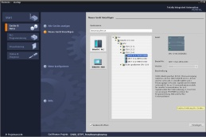

**2** SIMATIC STEP 7 Professional (TIA Portal) da V13



**1** Engineering Station

**4** Collegamento Ethernet



Quadro di comando

**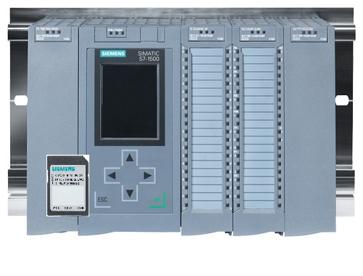**

**3** Controllore SIMATIC S7-1500

# Base teorica

## Blocchi dati

Diversamente dai blocchi di codice, i blocchi dati non contengono istruzioni ma fungono da memoria per i dati utente.

I blocchi dati contengono quindi dati variabili che vengono utilizzati dal programma utente. La struttura dei blocchi dati globali si può definire liberamente.

I blocchi dati globali contengono dati che possono essere utilizzati da tutti gli altri blocchi (vedere figura 1). Ai blocchi dati di istanza deve accedere solo il rispettivo blocco funzionale. Le dimensioni max. dei blocchi dati variano in funzione della CPU impiegata.

Funzione\_10

Funzione\_11

Instance DB  
(DB\_istanza)

Blocco\_  
funzionale\_12

DB globale  
(DB\_Global)

Accesso per tutti i blocchi

Accesso solo per blocco dati funzionale\_12

Figura 1: Differenza tra blocco dati globale e blocco dati di istanza.

Esempi di applicazione dei **blocchi dati globali**:

* Salvataggio di informazioni relative a un sistema di gestione magazzino. "Dove si trovano i vari prodotti?".
* Salvataggio di ricette per determinati prodotti.

I dati nei blocchi dati vengono salvati prevalentemente a ritenzione. In questo modo essi vengono mantenuti anche in caso di caduta di tensione o di STOP/AVVIO della CPU.

## Tipi di dati in SIMATIC S7-1500

SIMATIC S7-1500 comprende numerosi tipi di dati diversi tra loro con i quali vengono rappresentati formati numerici diversi. Qui di seguito è riportato un elenco di alcuni tipi di dati semplici.

|  |  |  |  |
| --- | --- | --- | --- |
| **Tipo di dati** | **Dimensioni (bit)** | **Campo** | **Esempio di registrazione costante** |
| Bool | 1 | 0 ... 1 | TRUE, FALSE, O, 1 |
| Byte | 8 | 16#00 ... 16#FF | 16#12, 16#AB |
| Word | 16 | 16#0000 ... 16#FFFF | 16#ABCD, 16#0001 |
| DWord | 32 | 16#00000000 ... 16#FFFFFFFF | 16#02468ACE |
| Char | 8 | 16#00 ... 16#FF | 'A', ‘r’, ‘@’ |
| Sint | 8 | -128 ... 127 | 123,-123 |
| **Int** | 16 | -32.768 ... 32.767 | 123, -123 |
| Dint | 32 | -2.147.483.648 ... 2.147.483.647 | 123, -123 |
| USInt | 8 | 0 ... 255 | 123 |
| Ulnt | 16 | 0 ... 65.535 | 123 |
| UDInt | 32 | 0 ... 4.294.967.295 | 123 |
| **Real** | 32 | +/-1,18 x 10 -38 ... +/-3,40 x 10 38 | 123,456, -3,4, -1,2E+12,  3,4E-3 |
| LReal | 64 | +/-2,23 x 10 -308 ... +/-1,79 x 10 308 | 12345.123456789  -1.2E+40 |
| Time | 32 | T#-24d\_20h\_31 m\_23s\_648ms ... T#24d\_20h\_31 m\_23s\_647ms  Salvati come: -2,147.483,648 ms ... +2,147,483,647 ms | T#5m\_30s  5#-2d  T#1d\_2h\_15m\_30x\_45ms |
| String | Variabile | 0 ... 254 caratteri di dimensioni in byte | 'ABC' |
| Array |  | Con gli array, i dati di un tipo di dati comune vengono ordinati in successione e indirizzati. Le proprietà di un qualsiasi elemento array sono le stesse e vengono progettate nelle variabili array. |  |
| Struct |  | Il tipo di dati STRUCT rappresenta una struttura di dati composta da un numero fisso di componenti appartenenti a tipi di dati diversi. Anche i componenti del tipo di dati STRUCT o ARRAY possono essere annidati in una struttura. |  |
| … |  | Ulteriori tipi di dati vengono riportati nella Guida in linea. |  |

## Blocchi ottimizzati

I controllori S7-1500 dispongono di una gestione dati ottimizzata. Nei blocchi ottimizzati tutte le variabili sono ordinate automaticamente a seconda del tipo di dati di appartenenza. Quest'ordinamento è finalizzato a ridurre al minimo i dati mancanti tra le variabili e a consentirne l'accesso ottimizzato da parte del processore.

* + L'accesso avviene sempre nel più breve tempo possibile, in quanto la gestione dati viene ottimizzata dal sistema ed è indipendente dalla dichiarazione.
  + Nessun rischio di incoerenze dovuto ad accessi assoluti errati, in quanto questi ultimi avvengono generalmente a livello simbolico.
  + Eventuali modifiche alle dichiarazioni non comportano errori di accesso, in quanto gli accessi avvengono a livello simbolico tramite sistemi di visualizzazione di processo.
  + Singole variabili possono essere definite in modo mirato variabili a ritenzione.
  + Nessuna impostazione richiesta/possibile nel blocco dati di istanza. Tutte le impostazioni vengono eseguite nell'FB assegnato (ad es. a ritenzione).
  + Le riserve di memoria nel blocco dati consentono di apportare modifiche senza rischio di perdita di valori attuali (caricamento senza reinizializzazione).

## Caricamento senza reinizializzazione

Per la modifica a posteriori di programmi utente già funzionanti in un controllore, i controllori della serie S7-1500 consentono l'ampliamento delle interfacce di funzioni o blocchi dati durante il funzionamento. I nuovi blocchi possono essere caricati senza che il controllore debba essere commutato in STOP e senza che vengano influenzati i valori attuali delle variabili già caricate.

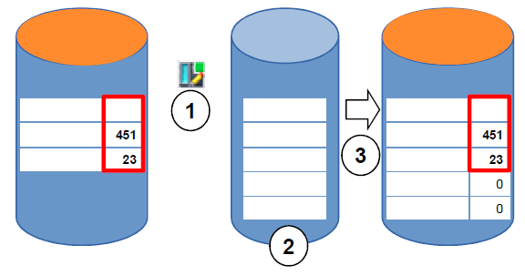

Nome

Nome Valore

**Blocco nel**   
**controllore**

**3.4**

**3.4**

Variabile1

Variabile2

Variabile3

**Variabile4**

**Variabile5**

Variabile1

Variabile2

Variabile3

**Variabile4**

**Variabile5**

Variabile1

Variabile2

Variabile3

**Blocco nel**   
**controllore**

**Blocco**   
**nel progetto**

Figura 2: Caricamento senza reinizializzazione

I seguenti passi possono essere eseguiti mentre il controllore si trova in RUN:

1. Attivazione della funzione “Load without reinitialization”

2. Inserimento nei blocchi preesistenti le variabili appena definite

3. Caricamento dei blocchi ampliati nel controllore

Le nuove variabili vengono inizializzate. Le variabili preesistenti conservano il valore attuale.

Costituisce un presupposto la precedente definizione di una riserva di memoria per il blocco e il caricamento di quest'ultimo nella CPU con questa riserva di memoria.

# Definizione del compito

Nel presente capitolo il programma descritto in “SCE\_IT\_032-500 valori analogici“ viene ampliato di un blocco dati che fornisce a livello centrale i parametri per le funzioni “MOTOR\_SPEEDCONTROL“ [FC10] e “MOTOR\_SPEEDMONITORING“ [FC11].

# Pianificazione

La gestione dati e la predefinizione del setpoint per le funzioni "MOTOR\_SPEEDCONTROL“ [FC10] e "MOTOR\_SPEEDMONITORING“ [FC11] deve avvenire dal blocco dati globale "SPEED\_MOTOR“ [DB2].

Il blocco dati globale è inserito come ampliamento nel progetto "032-500\_Analog\_Values“. Il progetto deve essere stato in precedenza disarchiviato.

Le funzioni "MOTOR\_SPEEDCONTROL“ [FC10] e "MOTOR\_SPEEDMONITORING“ [FC11] nel blocco organizzativo "Main“ [OB1] devono essere state in precedenza collegate con il blocco dati globale "MOTOR\_SPEED“ [DB2].

## Blocco dati globale per controllo e comando del numero di giri motore

Il valore di riferimento e il valore attuale del numero di giri vengono creati come prime variabili nel blocco dati "SPEED\_MOTOR“ [DB2], nel formato dati REAL (numero in virgola mobile a 32 bit). Al valore di riferimento numero di giri viene assegnato il valore di avvio + 14 giri/min.

Successivamente viene creata la struttura (Struct) 'Positive\_Speed' per il controllo dei limiti del numero di giri positivo.

Questa struttura contiene le variabili ‘Threshold\_Error' (start value + 15 giri/min) e 'Threshold\_Warning' (start value + 10 giri/min) nel formato di dati Real (numero in virgola mobile a 32 bit) e le due variabili 'Error' e 'Warning' nel formato dati Bool (numero binario).

La struttura (Struct) 'Positive\_Speed' viene inserita nuovamente come copia e rinominata in 'Negative\_Speed' per il controllo del limite negativo del numero di giri.

Alla variabile 'Threshold\_Error' viene assegnato il valore di avvio - 16 giri/min e al 'Threshold\_Warning' il valore di avvio - 14 giri/min.

## Schema tecnologico

Nel seguito si riporta lo schema tecnologico per la definizione del compito.

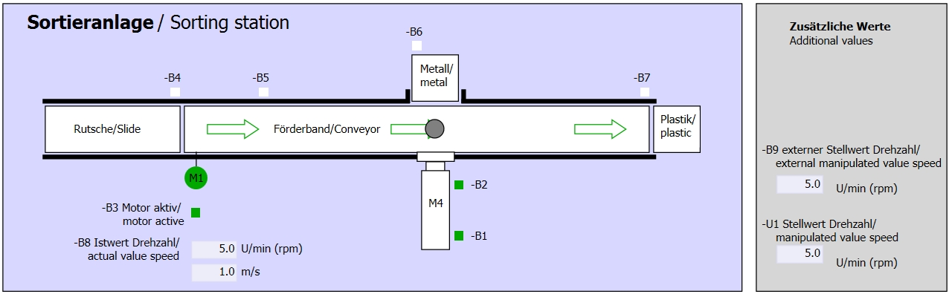

Figura 3: schema tecnologico

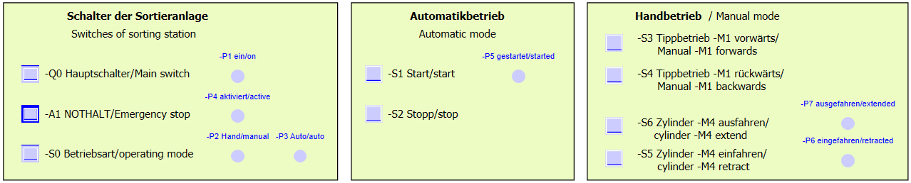

Figura 4: quadro di comando

## Tabella di assegnazione

I seguenti segnali devono essere utilizzati come operandi globali nel presente compito.

|  |  |  |  |  |
| --- | --- | --- | --- | --- |
| **DI** | **Tipo** | **Identificazione** | **Funzione** | **NC/NO** |
| I 0.0 | BOOL | -A1 | Segnalazione EMERGENCY OFF ok | NC |
| I 0.1 | BOOL | -K0 | Impianto “ON” | NO |
| I 0.2 | BOOL | -S0 | Selettore modo operativo Manuale (0)/ Automatico(1) | Manuale = 0  Automatico = 1 |
| I 0.3 | BOOL | -S1 | Tasto di avvio automatico | NO |
| I 0.4 | BOOL | -S2 | Tasto di arresto automatico | NC |
| I 0.5 | BOOL | -B1 | Sensore cilindro M4 inserito | NO |
| I 1.0 | BOOL | -B4 | Sensore scivolo occupato | NO |
| I 1.3 | BOOL | -B7 | Sensore pezzo alla fine del nastro | NO |
| IW64 | BOOL | -B8 | Sensore valore istantaneo dei giri +/-10V corrisponde a +/- 50 giri/min |  |

|  |  |  |  |  |
| --- | --- | --- | --- | --- |
| **DQ** | **Tipo** | **Identificazione** | **Funzione** |  |
| Q 0.2 | BOOL | -Q3 | Motore nastro M1 numero di giri variabile |  |
| QW 64 | BOOL | -U1 | Valore regolante dei giri motore in 2 direzioni +/-10V corrisponde a +/- 50 giri/min |  |

Legenda dell’elenco

|  |  |
| --- | --- |
| DQ | Uscita digitale |
| AQ | Uscita analogica |
| A | Uscita |

|  |  |
| --- | --- |
| DI | Ingresso digitale |
| AI | Ingresso analogico |
| I | Ingresso |
| NC | Normally Closed  (contatto normalmente chiuso) |
| NO | Normally Open  (contatto normalmente aperto) |

# Istruzioni strutturate passo passo

Nel seguito sono riportate le istruzioni necessarie per poter realizzare la pianificazione. Per chi ha già dimestichezza sarà sufficiente eseguire i passi numerati. Diversamente orientarsi ai seguenti passi dell'istruzione.

## Disarchiviare un progetto esistente

* Prima di ampliare il progetto “SCE\_IT\_032-500\_Analog\_Values\_\_R1508.zap13“ nel capitolo omonimo, provvedere alla relativa disarchiviazione. Per disarchiviare un progetto esistente è necessario cercare l'archivio specifico nella vista del progetto con → Project → Retrieve. Quindi confermare la selezione con "Open".   
  (→ Project → Retrieve→ Select a .zap archive → Open)

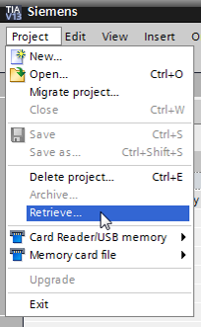

* Ora è possibile selezionare la directory di destinazione nella quale salvare il progetto disarchiviato. Confermare la selezione con "OK".   
  (→ Target directory → OK)
* Salvare il progetto aperto con il nome 032‑ 600\_Global\_Data\_Blocks.   
  (→ Project (Progetto → Save as (Salva con nome)) … → 032- 600\_Global\_Data\_Blocks→ Save)

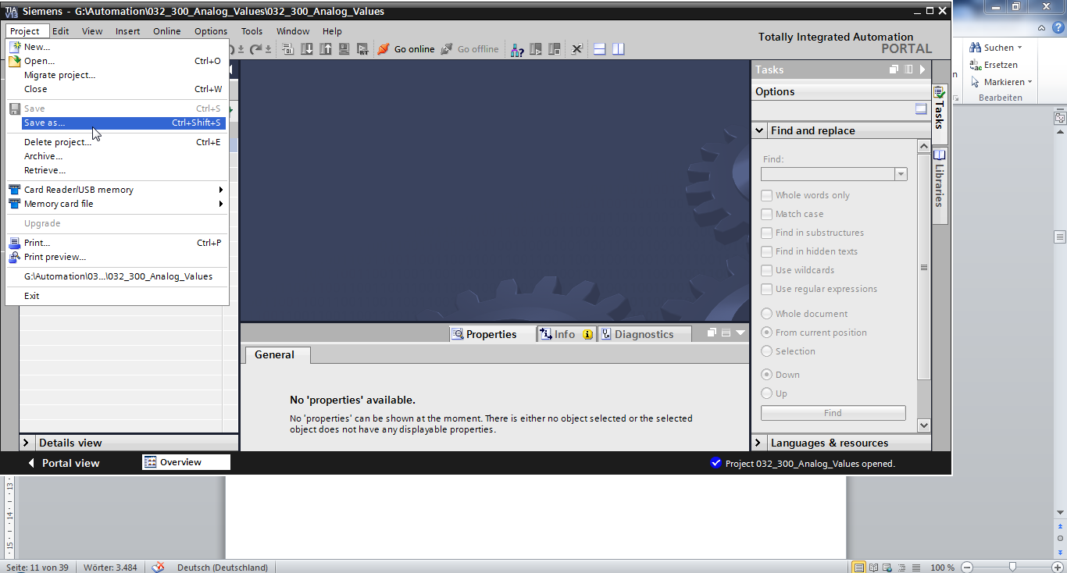

## Creazione del blocco dati globale “MOTOR\_ SPEEDCONTROL“

* Selezionare la cartella ‘Program blocks’ della CPU 1516F-3 PN/DP quindi fare clic su “Add new block“, per creare qui un nuovo blocco dati globale.

(→ CPU\_1516F [CPU 1516F-3 PN/DP] → Add new block)

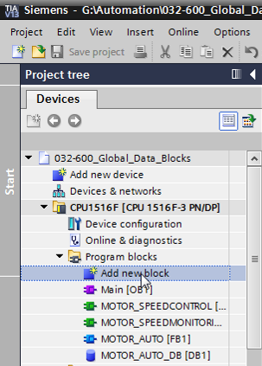

* Nella finestra di dialogo successiva selezionare 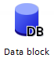 e rinominare il nuovo blocco: “SPEED\_MOTOR“. Come tipo selezionare ‘Global DB‘, il numero 2 viene assegnato automaticamente. Apportare il segno di spunta sulla casella ‘Add new block’. Fare clic sul pulsante “OK“.   
  (→→ Name: SPEED\_MOTOR→ Type: Global DB →  Add new and open→ OK)

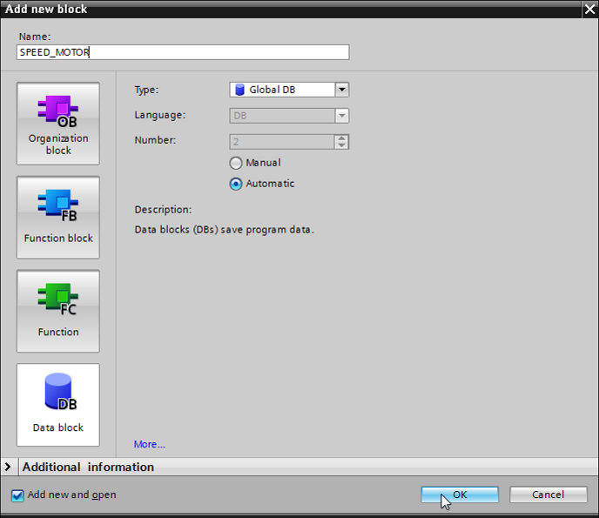

* Il blocco dati “SPEED\_MOTOR“ viene visualizzato automaticamente. Creare dapprima le variabili qui visualizzate 'Speed\_Setpoint' e 'Speed\_Actual\_Value' con i relativi commenti. Selezionare ‘Real‘ come tipo di dati. A 'Speed\_Setpoint' attribuire subito un valore di avvio di 10.0 giri/min.   
  (→ *Speed\_Setpoint* → Real → 10.0 → *Speed\_Actual\_Value*→ Real)

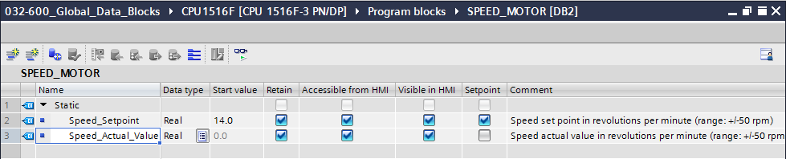

Nota**:** Accertarsi di utilizzare il tipi di dati corretti.

* Nel passo successivo viene creata la struttura di variabile ‘Struct‘ al fine di duplicarla in un secondo momento.   
  (→ Struct)

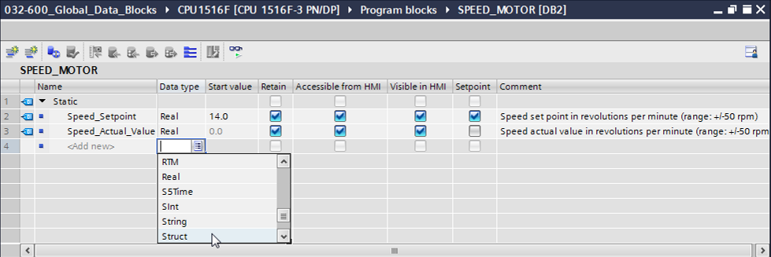

* Assegnare il nome ‘Positive\_Speed‘ e un commento alla struttura.   
  (→ Positive\_Speed)

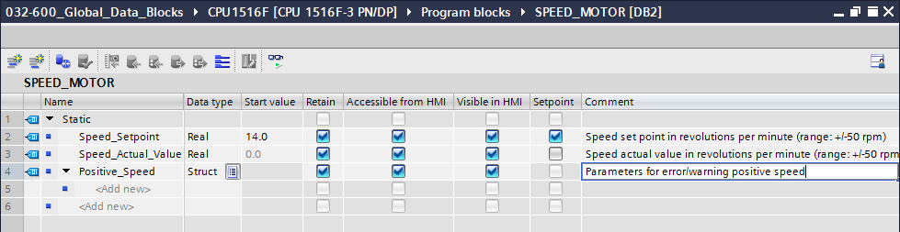

* Al di sotto della struttura creare le variabili qui visualizzate con i valori di avvio corrispondenti per il controllo del numero di giri.

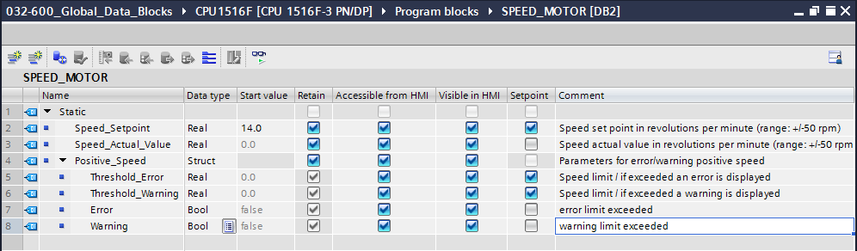

**Nota:** Accertarsi di utilizzare il tipi di dati corretti.

* Selezionare ora e copiare la struttura.   
  (→ Copy)

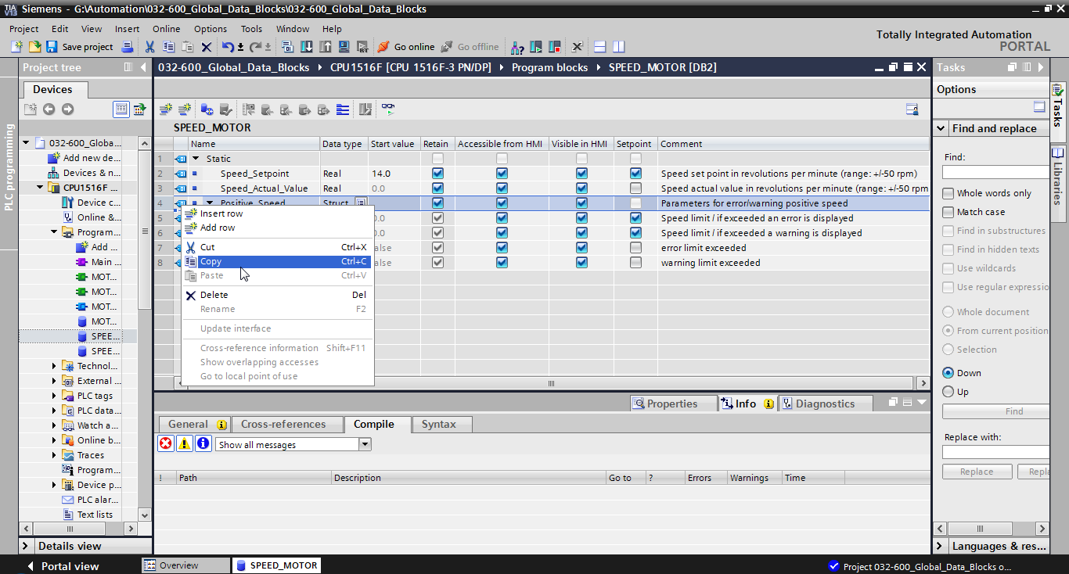

* Inserire nuovamente la struttura copiata sul livello sottostante a ‘"Positive\_Speed‘.   
  (→ Paste)

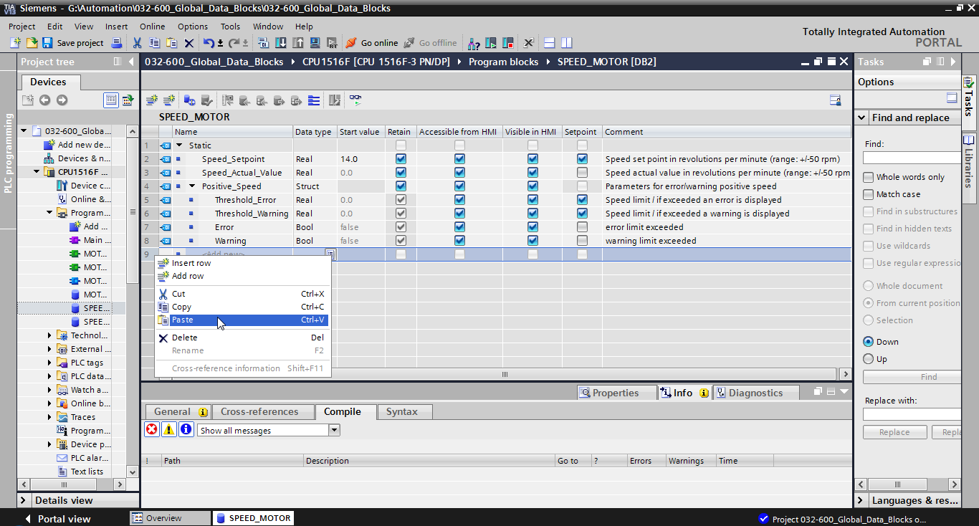

* Rinominare in ‘Negative\_Speed’ la nuova struttura e inserire nuovamente un commento.   
  (→ Negative\_Speed )

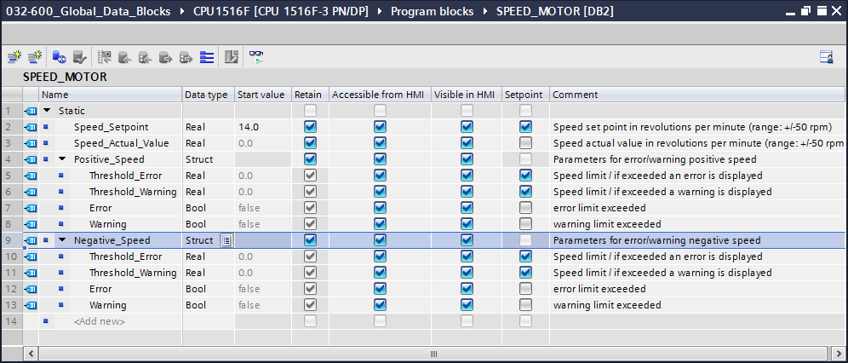

* Non dimenticare di fare clic su SaveButton_project. Il blocco dati globale completo ‘SPEED\_MOTOR“ [DB2] è rappresentato nel seguito. Controllare ancora una volta se  è impostato sulla ritenzione in tutte le variabili e se è stato inserito il valore di avvio corrispondente. In questo modo i dati nel blocco dati vengono mantenuti anche in caso di caduta di tensione o di STOP/START della CPU. Anche le opzioni  'Accessible from HMI‘ e  'Visible in HMI‘ devono essere selezionate ovunque affinché, con gli ampliamenti futuri di questo progetto, tutte le variabili siano accessibili dal sistema di visualizzazione (Human Machine Interface). Le opzioni  ‘Valori di impostazione‘ vengono attivate soltanto nei valori predefiniti nel blocco dati.   
  (→     )

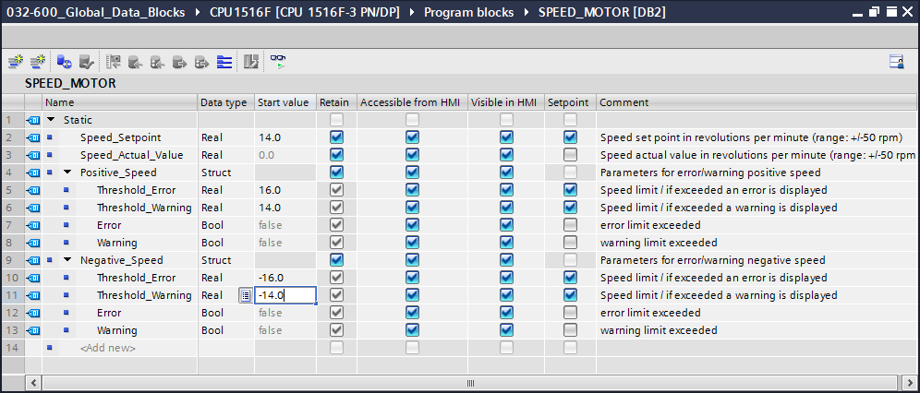

**Nota:** L'impiego dei valori di impostazione viene descritto più avanti nella presente istruzione passo-passo.

## Accesso ai dati del blocco dati nel blocco organizzativo

* Aprire il blocco organizzativo Main“[OB1] facendo doppio clic.

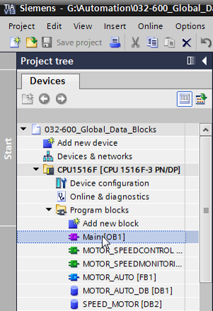

* Eliminare tutte le variabili temporanee non più necessarie in Main“[OB1]. Soltanto la variabile booleana 'Motor\_Speed\_Control\_Ret\_Val' è ancora necessaria.   
  (→ Delete)

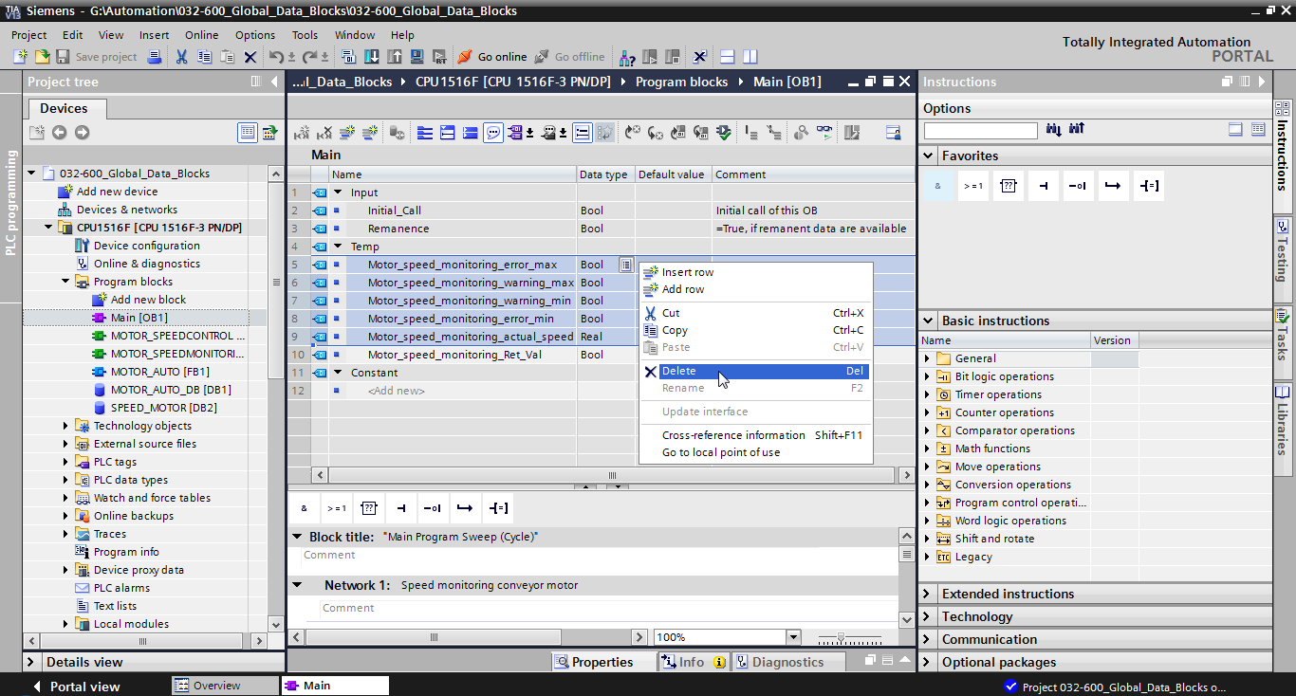

* Visualizzare infine, uno accanto all'altro, il blocco dati “SPEED\_MOTOR“[DB2] e il blocco organizzativo “Main“[OB1] suddividendo l'area dell'editor facendo clic sul simbolo .   
  (→  )

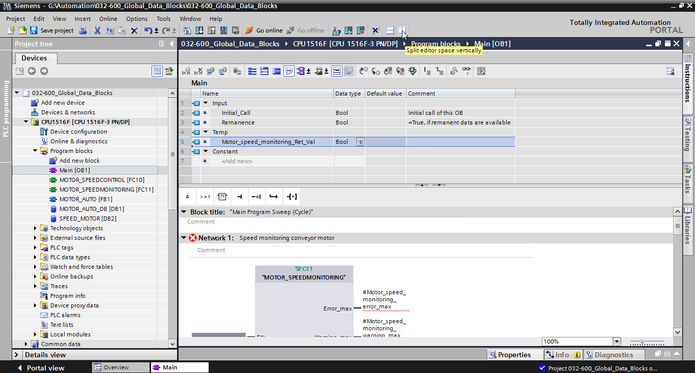

* Selezionare ora le variabili necessarie per il collegamento e trascinarle per ,Drag& Drop‘ dal blocco dati “MOTOR\_SPEED“[DB2] ai collegamenti delle funzioni e dei blocchi dati richiamati nel blocco organizzativo “Main“[OB1]. Innanzitutto trascinare la variabile 'Speed\_Actual\_Value' sull'uscita 'Speed\_Actual\_Value' del blocco “MOTOR\_SPEEDMONITORING“[FC11].   
  (→ Speed\_Actual\_Value)

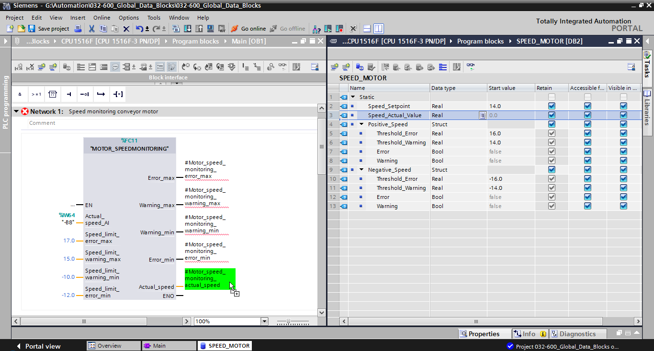

* Collegare come illustrato anche gli altri contatti nel segmento 1 con le variabili del blocco dati “SPEED\_MOTOR“[DB2].

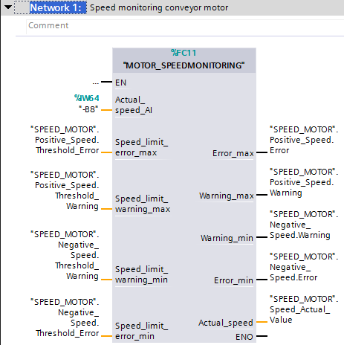

* Collegare come illustrato anche i contatti nel segmento 2 con le variabili del blocco dati “SPEED\_MOTOR“[DB2].

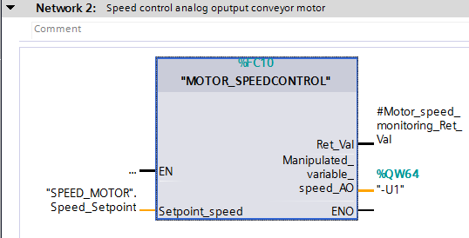

* Collegare anche i contatti nel segmento 3 - vedere la figura - con le variabili del blocco dati “SPEED\_MOTOR“[DB2].

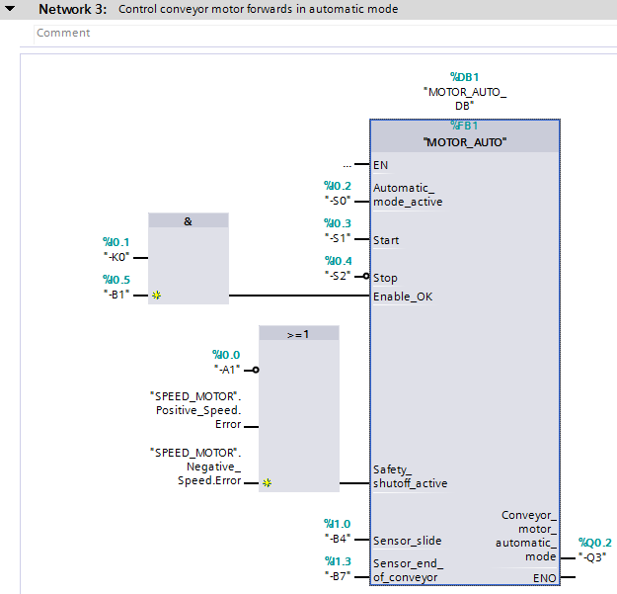

## Salvataggio e compilazione del programma

* Per salvare il progetto selezionare il pulsate SaveButton_project nel comando di menu. Per compilare tutti i blocchi fare clic sulla cartella “Pogram blocks” quindi selezionare il simbolo D:\00_DATA\SIEMENS\Unterlagen\08_Ausbildungsunterlage_TIA-Portal_R1502_dt\032-100 FC-Programmierung\pics\052.jpg nel comando di menu per la compilazione.   
  (→ SaveButton_project → Program blocks→ D:\00_DATA\SIEMENS\Unterlagen\08_Ausbildungsunterlage_TIA-Portal_R1502_dt\032-100 FC-Programmierung\pics\052.jpg)

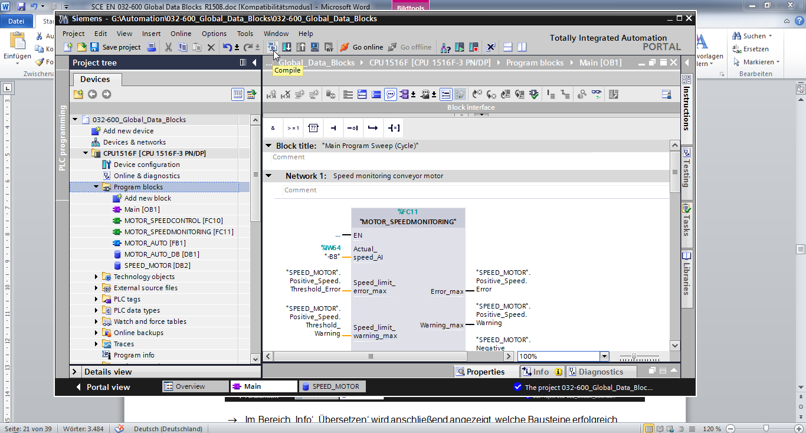

* Nell’area ‘Info‘ ‘Compile‘ (Informazioni / Compila) è possibile vedere quali blocchi sono stati compilati senza errori.

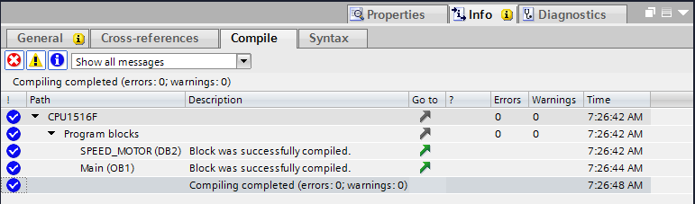

## Caricamento del programma

* Al termine della compilazione è possibile caricare, con il programma creato, l’intero controllore e la configurazione hardware come descritto nei moduli precedenti.   
  (→ )

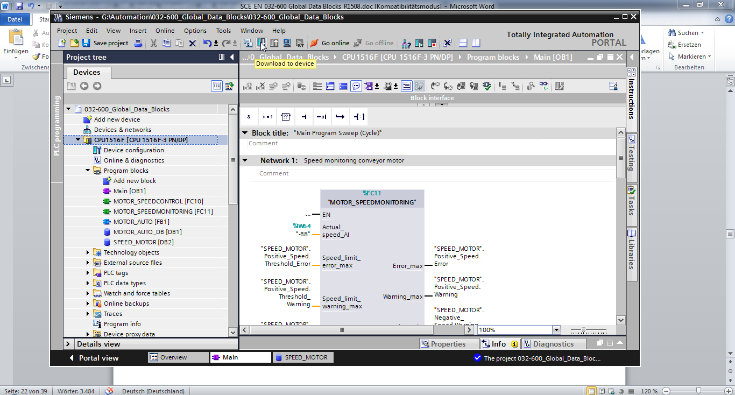

## Controllo e comando dei blocchi dati

* Per il controllo delle variabili di un blocco dati globale è necessario che il blocco corrispondente sia aperto. Facendo clic sul simbolo D:\00_DATA\SIEMENS\Unterlagen\08_Ausbildungsunterlage_TIA-Portal_R1502_dt\032-100 FC-Programmierung\pics\055b.jpgè possibile attivare/disattivare il controllo.   
  (→ SPEED\_MOTOR [DB2] → D:\00_DATA\SIEMENS\Unterlagen\08_Ausbildungsunterlage_TIA-Portal_R1502_dt\032-100 FC-Programmierung\pics\055b.jpg)

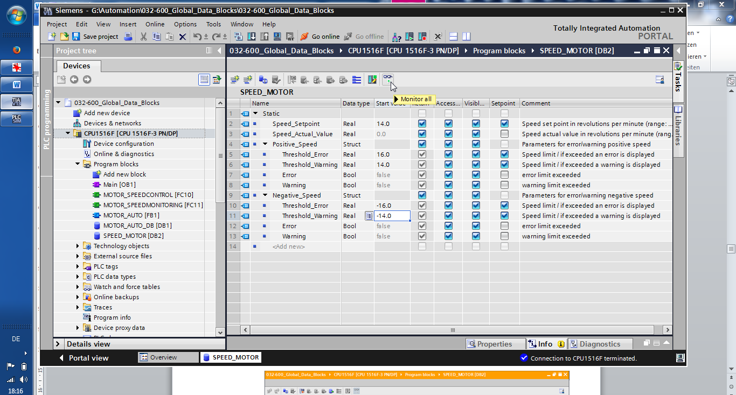

* Nella colonna ‘Valore di controllo‘ possono essere ora visualizzati i valori attualmente disponibili nella CPU.

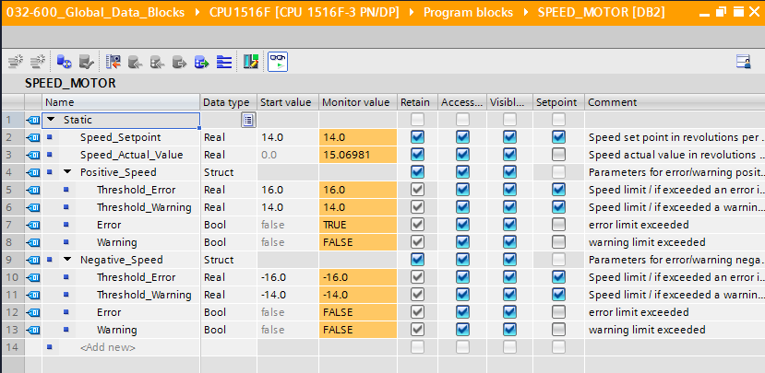

* Facendo clic con il tasto destro del mouse su uno dei valori, è possibile aprire la finestra di dialogo per il comando (Modify) di questo valore.  
  (→ Modify→ Modify Value: 14.0 → OK)

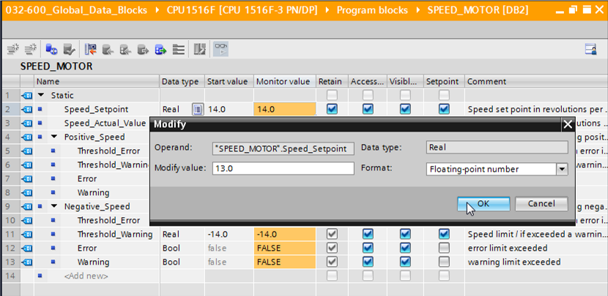

## Inizializzazione dei valori di impostazione / Reset dei valori di avvio

* Facendo clic sul simbolo  è possibile inizializzare i valori di impostazione. Nelle variabili con il segno di spunta  in corrispondenza della voce 'Setpoint' il valore di avvio viene acquisito come valore attuale.   
  (→)

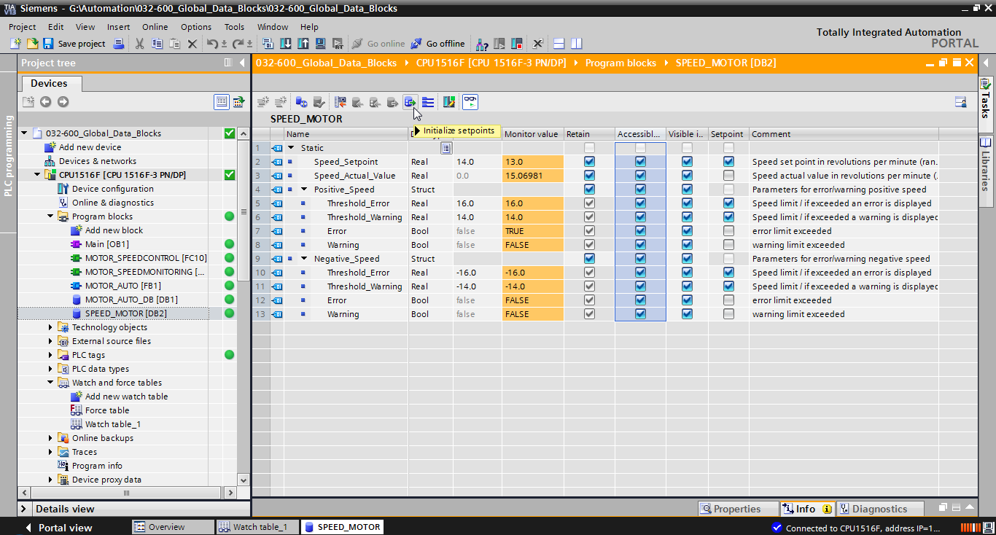

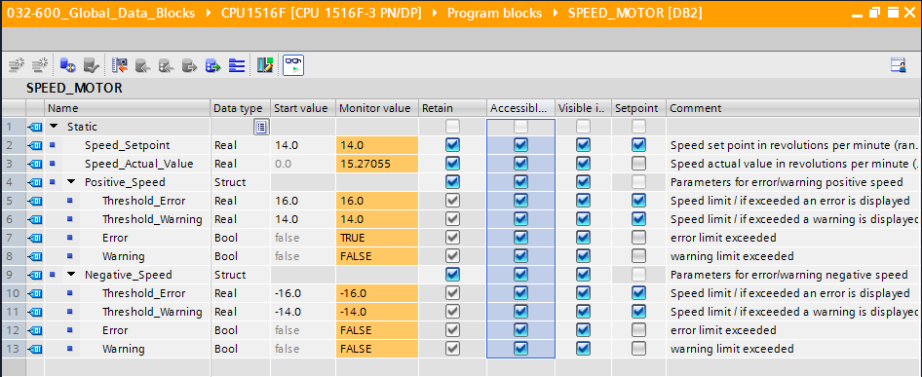

* Il reset di tutti i valori di avvio avviene facendo clic sul simbolo .   
  (→ )

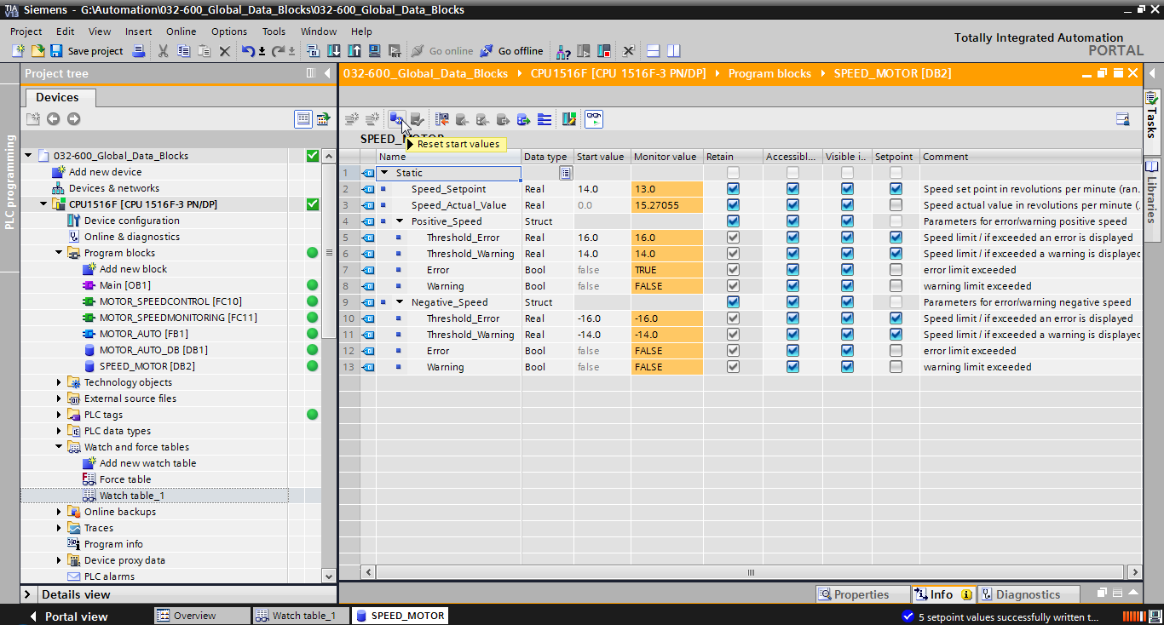

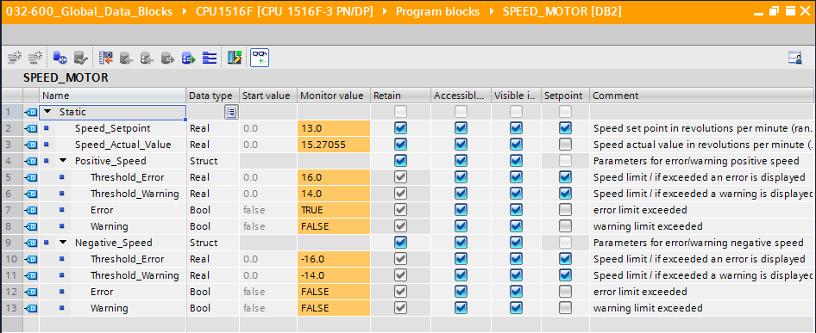

## Istantanee nei blocchi dati

* Facendo clic sul simbolo  si ottiene un'istantanea dei valori di controllo finalizzata all'acquisizione degli stessi come valori di avvio o al relativo trasferimento nella CPU in un momento successivo.   
  (→ )

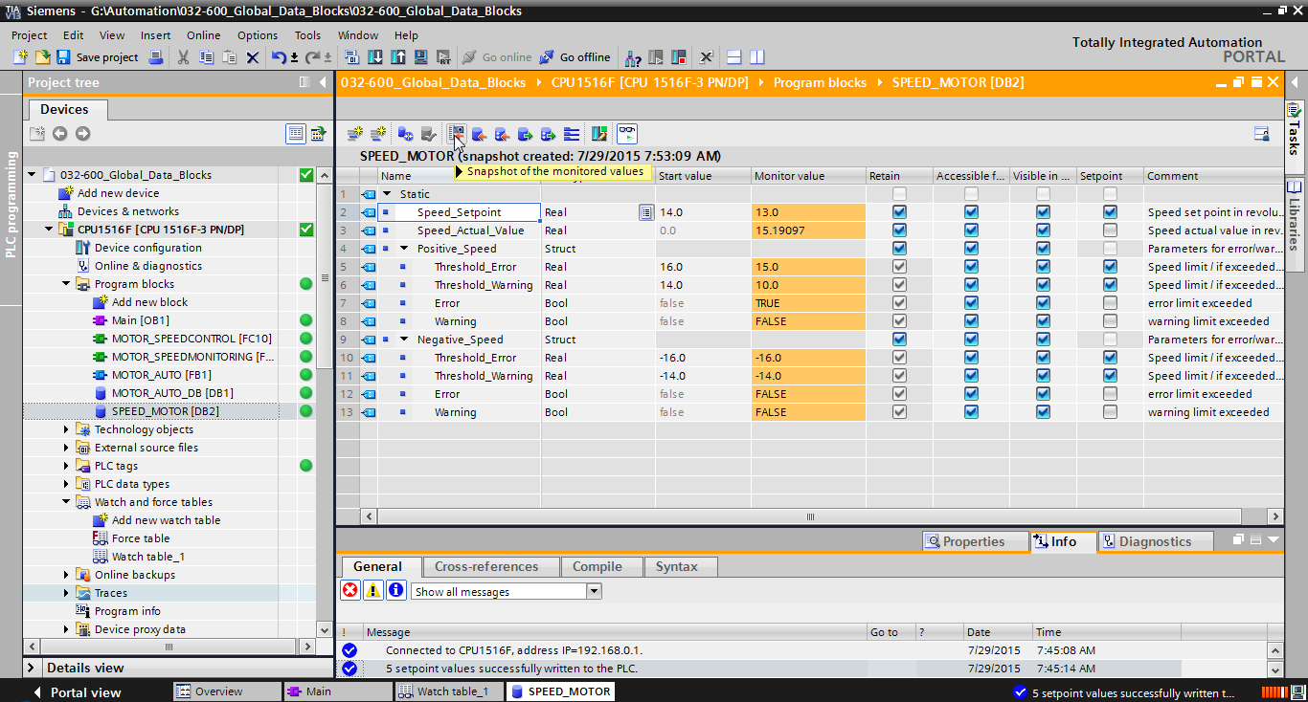

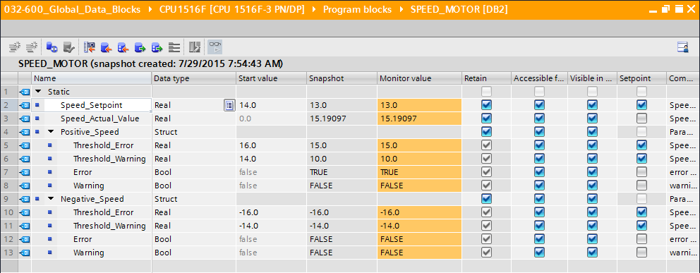

* L'acquisizione dei valori dall'istantanea avviene facendo alternativamente clic sul simbolo  per tutti i valori, oppure sul simbolo  se l'acquisizione concerne soltanto i valori di avvio. Generalmente sono richiesti in questo caso soltanto di valori di impostazione   
  (→ )

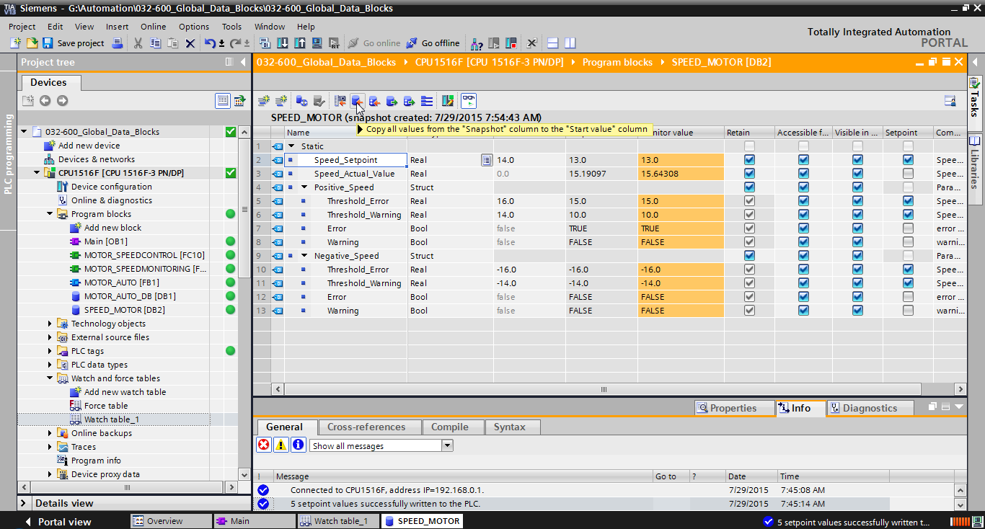

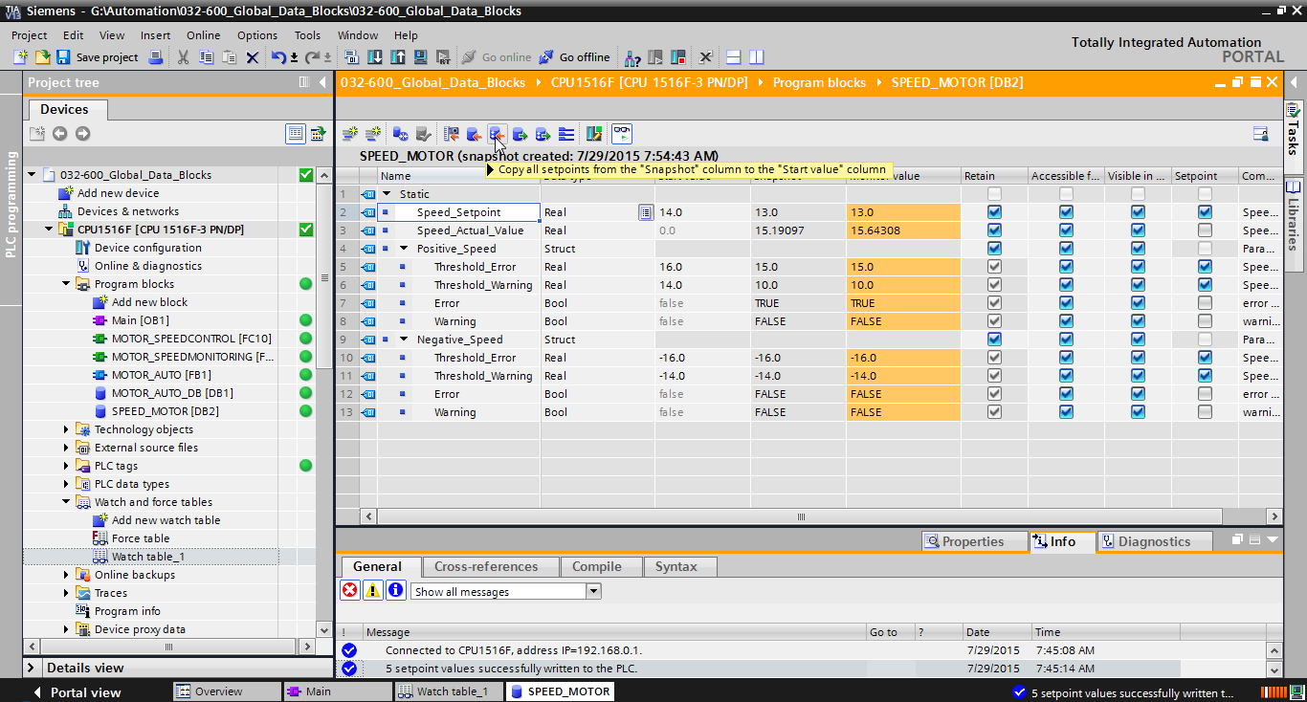

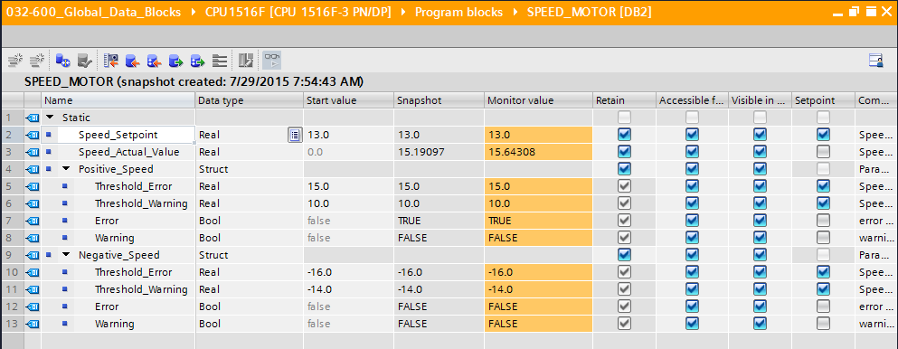

* Fare clic sul simbolo per ritrasferire nella CPU i dati salvati temporaneamente nell'istantanea.   
  (→ )

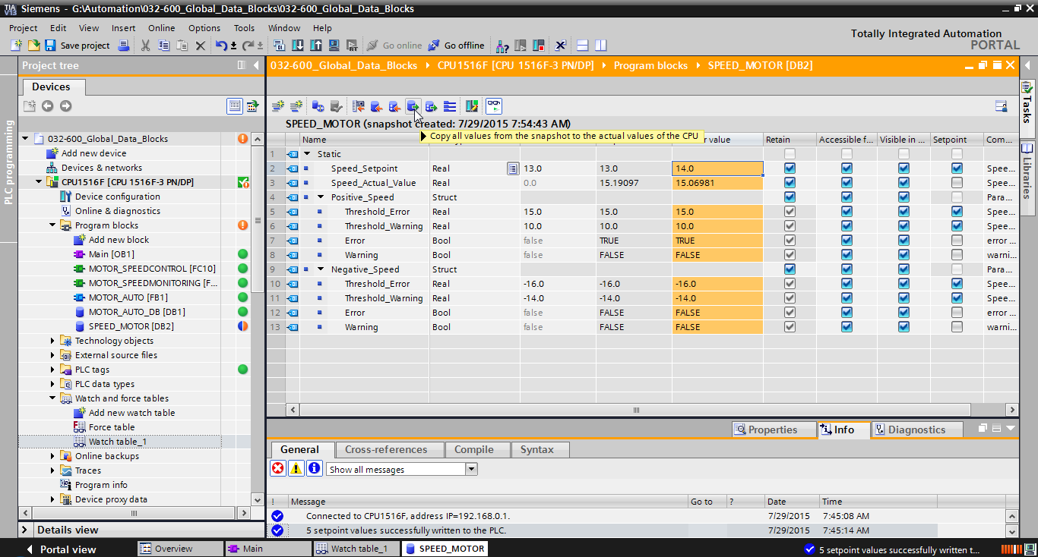

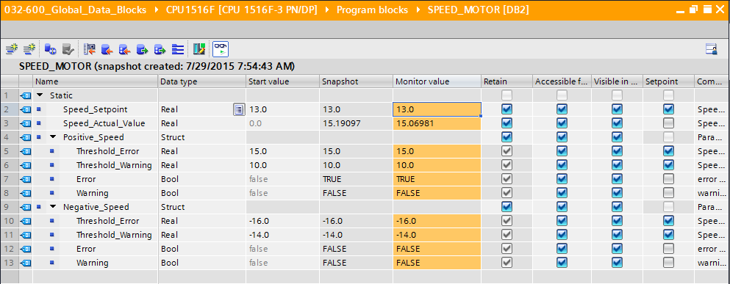

* Per sovrascrivere tutti i valori di impostazione con i valori di avvio, fare clic su  per avviare quest'operazione. I valori nella CPU per i quali non è stata selezionata l'opzione ‘Valore di impostazione‘, vengono mantenuti.   
  (→ )

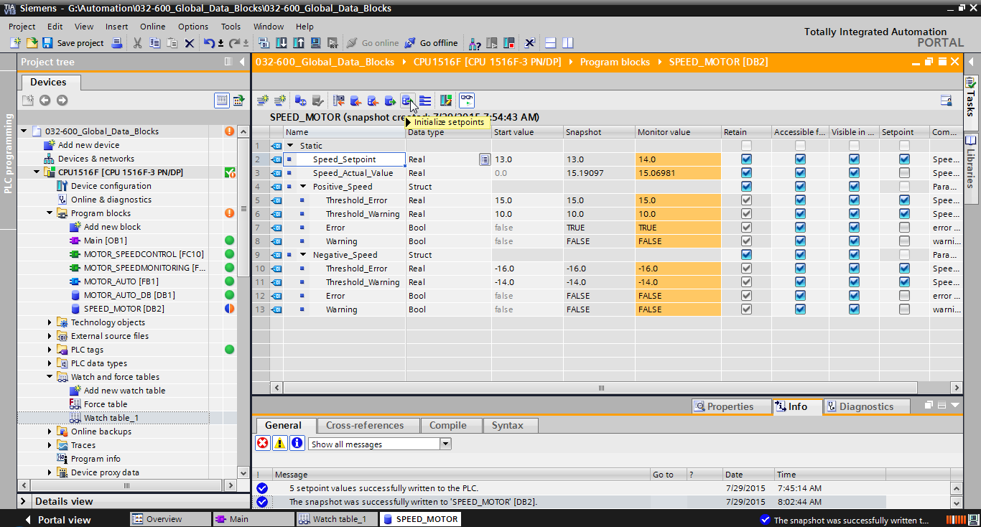

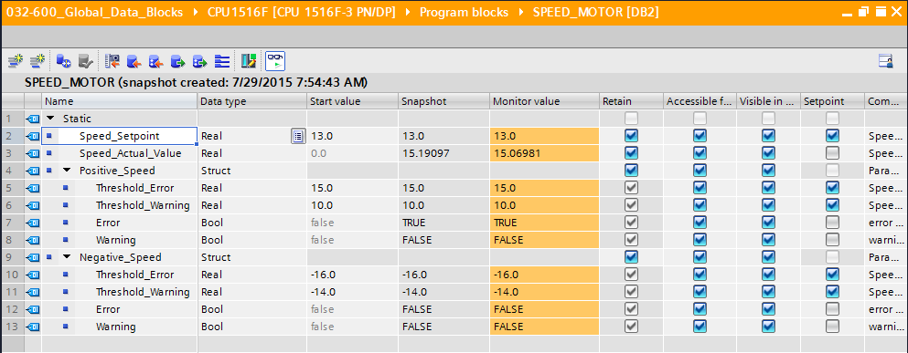

## Ampliamento e caricamento del blocco dati senza reinizializzazione

* Per consentire l'esecuzione della funzione ‘Carica senza reinizializzazione‘ per il blocco dati “SPEED\_MOTOR“[DB2], selezionare l'opzione  per aprire successivamente le proprietà del blocco dati.   
  (→ → SPEED\_MOTOR[DB2] → Properties)

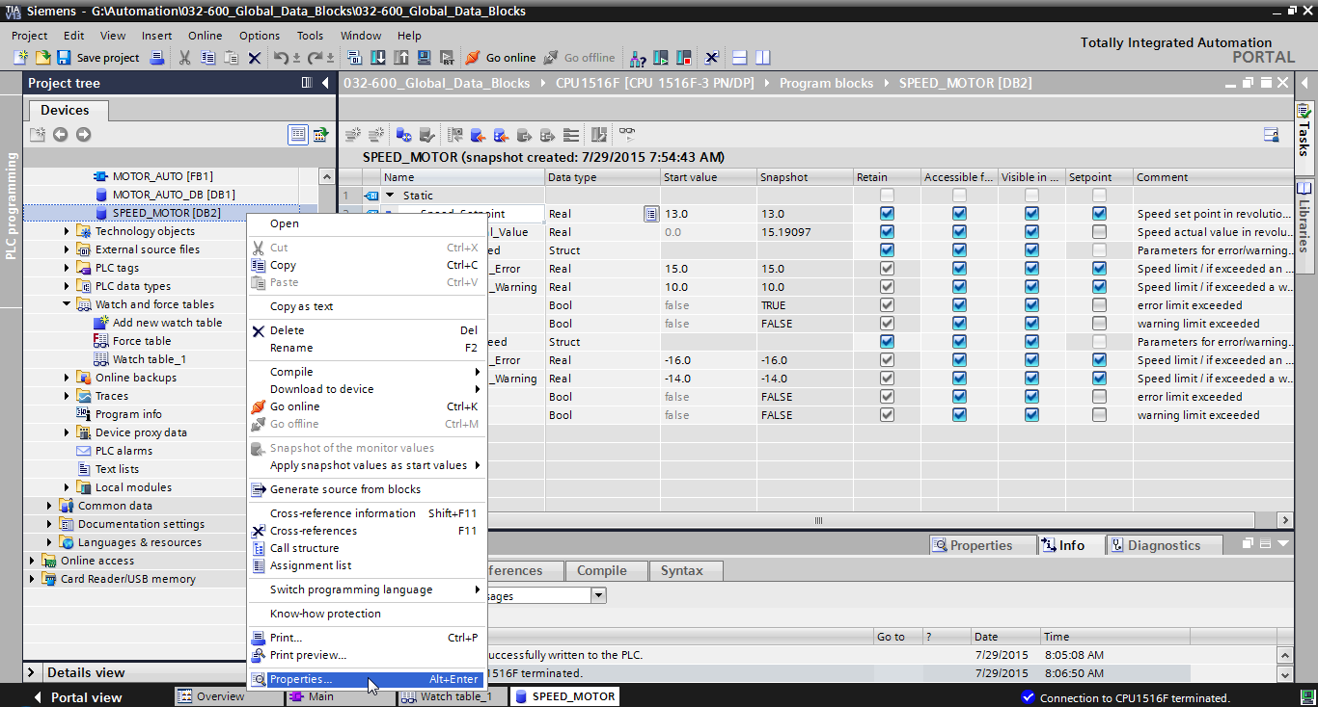

* Alla voce ‘General‘ nelle proprietà, apportare il segno di spunta  in corrispondenza dell'opzione ‘Optimized block access' in 'Attributes'.  
  (→ General → Attributes →  Optimized block access)

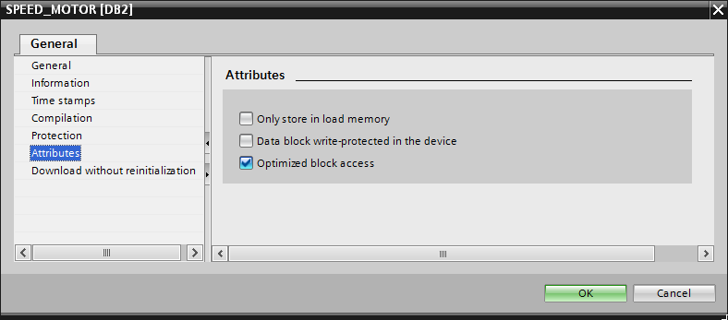

* Alla voce 'Download without reinitialization' assegnare 'Retentive memory reserve' al blocco dati.   
  (→ Download without reinitialization → Retentive memory reserve → 10 bytes → OK)

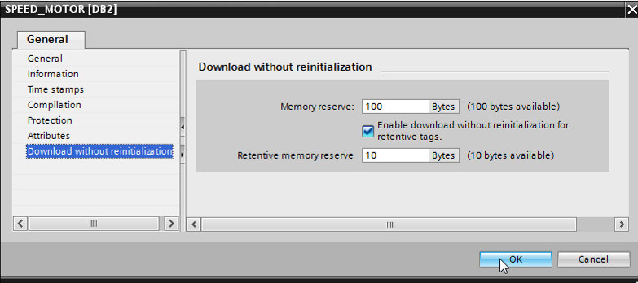

* Ricaricare quindi il blocco dati “SPEED\_MOTOR“ [DB] nel controllore e selezionare .   
  (→ SPEED\_MOTOR [DB] →  → )

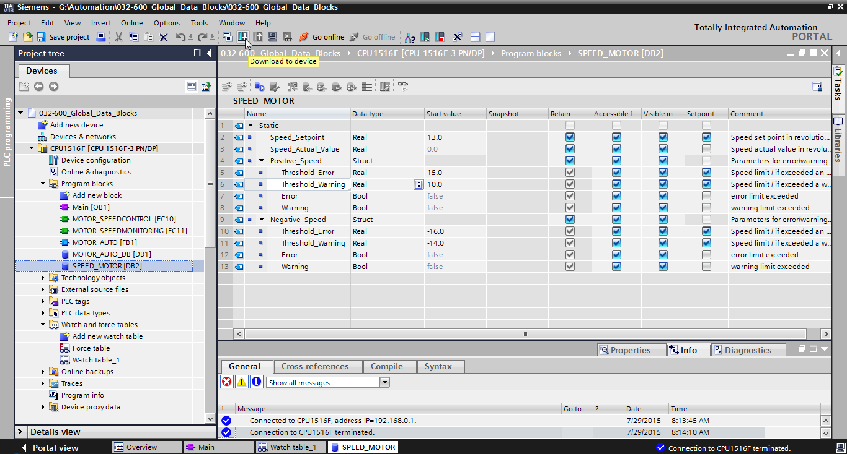

* Facendo clic sul simbolo  attivare ora il caricamento senza reinizializzazione e confermare con ‘OK‘ l'interrogazione di sicurezza.   
  (→  → OK)

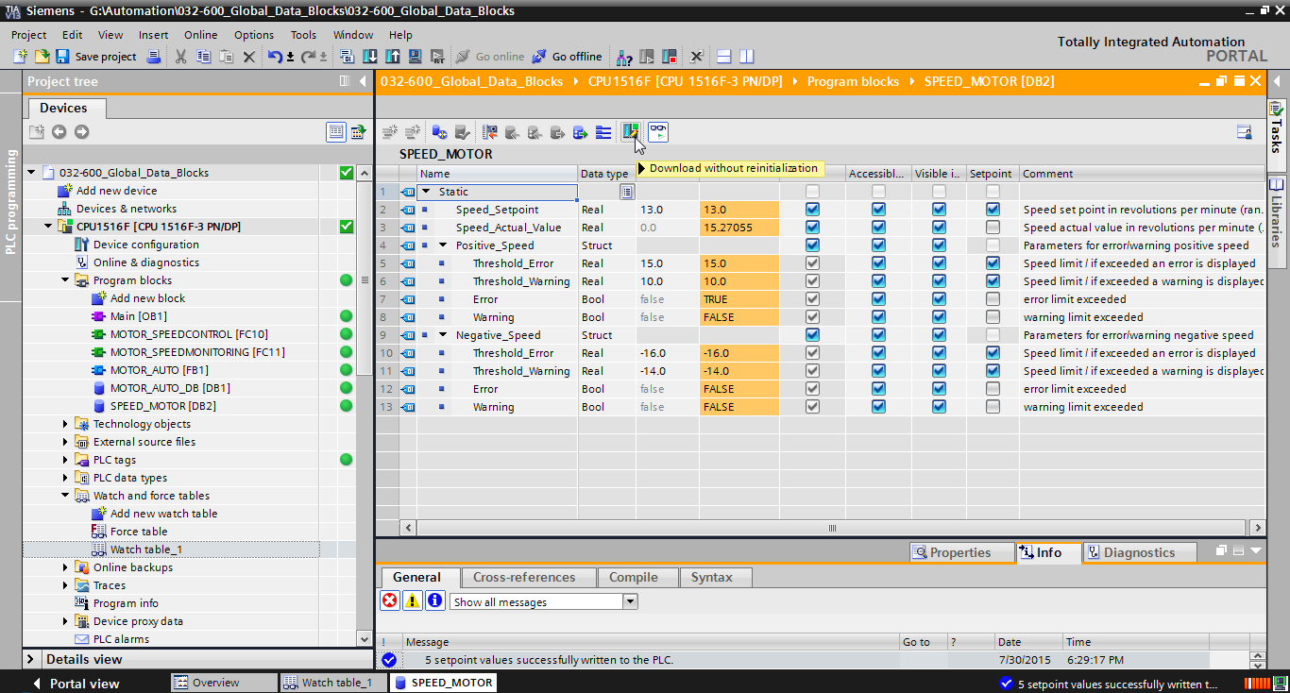

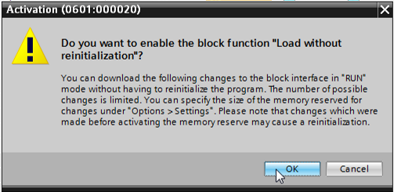

* Inserire ora una variabile qualsiasi nel blocco dati.   
  (→ Nome: Value\_test → Data type: Real → Start value: 99)

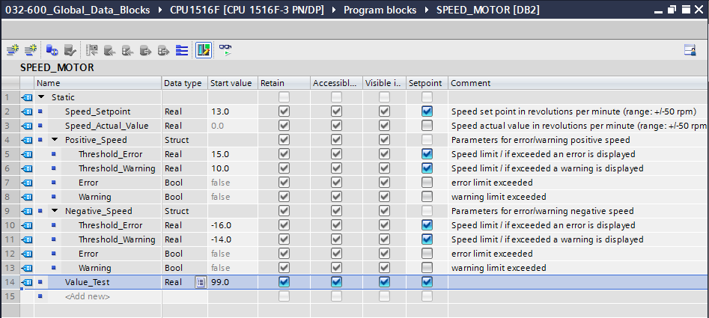

* Caricare nuovamente il blocco dati “SPEED\_MOTOR” [DB] nel controllore.   
  (→ SPEED\_MOTOR [DB] →  → Download)

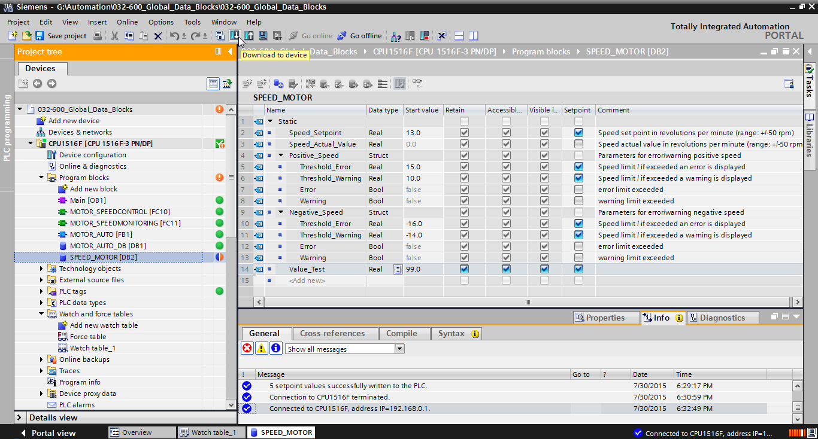

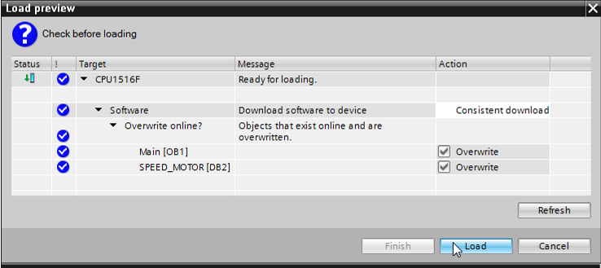

* Controllando nuovamente il blocco facendo clic su ‘D:\00_DATA\SIEMENS\Unterlagen\08_Ausbildungsunterlage_TIA-Portal_R1502_dt\032-100 FC-Programmierung\pics\055b.jpg‘ si constaterà che i valori di controllo non sono stati sovrascritti con i valori di avvio.   
  (→ D:\00_DATA\SIEMENS\Unterlagen\08_Ausbildungsunterlage_TIA-Portal_R1502_dt\032-100 FC-Programmierung\pics\055b.jpg)

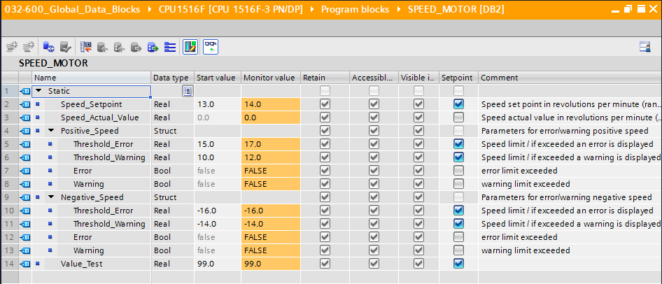

## Archiviazione del progetto

* Per concludere, vogliamo archiviare il progetto completo. Selezionare nel menu → ‘Project’ il comando → ‘Archive…’. Aprire la cartella nella quale archiviare il progetto e salvare quest'ultimo come tipo di dati ‘TIA Portal project archive’.   
  (→ Project→ Archive → TIA Portal project archive → 32-600\_Global\_Data Blocks…. → Save)

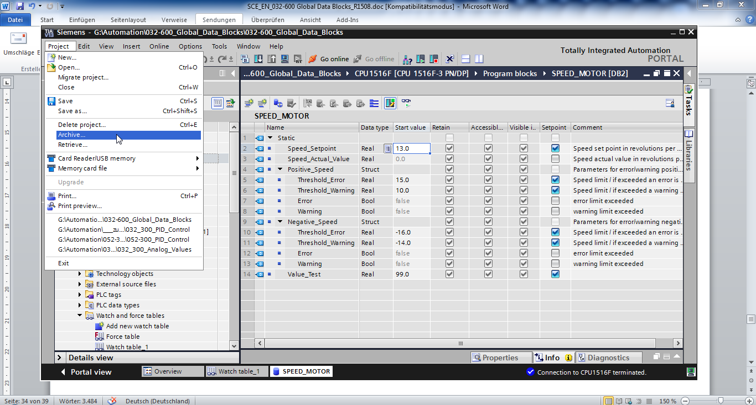

# Lista di controllo

|  |  |  |
| --- | --- | --- |
| N. | Descrizione | Controllato |
| 1 | Il blocco dati SPEED\_MOTOR [DB2] è stato creato correttamente. |  |
| 2 | Modifiche al programma in Main [OB1] eseguite. |  |
| 3 | Compilazione riuscita senza messaggi di errore |  |
| 4 | Caricamento riuscito senza messaggi di errore |  |
| 5 | Accensione impianto (-K0 = 1)  Cilindro inserito / conferma attivata (-B1 = 1)  EMERGENCY OFF (-A1 = 1) non attivato  Modo di funzionamento AUTOMATIC (-S0 = 1)  Tasto di arresto automatico non azionato (-S2 = 1)  Azionare brevemente il tasto di avvio automatico (-S1 = 1)  Sensore scivolo occupato attivato (-B4 = 1)  successivamente si attiva il motore nastro -M1 numero di giri variabile (-Q3 = 1) e rimane attivato.  Il numero di giri corrisponde al valore di riferimento numero di giri nel campo +/- 50 giri/min |  |
| 6 | Sensore fine nastro attivato (-B7 = 1) → -Q3 = 0  (dopo 2 secondi |  |
| 7 | Azionare brevemente il tasto di arresto automatico  (-S2 = 0) → -Q3 = 0 |  |
| 8 | Attivazione dell’arresto d’emergenza (-A1 = 0) → -Q3 = 0 |  |
| 9 | Modo di funzionamento manuale (-S0 = 0) → -Q3 = 0 |  |
| 10 | Spegnimento impianto (-K0 = 0) → -Q3 = 0 |  |
| 11 | Cilindro non inserito (-B1 = 0) → -Q3 = 0 |  |
| 12 | Numero di giri > Limite max numero di giri guasto → -Q3 = 0 |  |
| 13 | Numero di giri < Limite min numero di giri guasto → -Q3 = 0 |  |
| 14 | Progetto archiviato correttamente |  |

# Esercitazione

## Definizione del compito – esercitazione

Nel presente esercizio verrà generato un ulteriore blocco dati globale "MAGAZINE\_PLASTIC" [DB3].

Il setpoint e il valore istantaneo del contatore dei pezzi in plastica devono essere predefiniti e visualizzati in questo blocco dati.

Nel blocco funzionale “MOTOR\_AUTO“ [FB1] vengono inoltre inseriti un ingresso collegabile per la predefinizione del setpoint e un'uscita per la visualizzazione del valore istantaneo.

## Schema tecnologico

Nel seguito si riporta lo schema tecnologico per la definizione del compito.



Figura 5: schema tecnologico



Figura 6: quadro di comando

## Tabella di assegnazione

I seguenti segnali devono essere utilizzati come operandi globali nel presente compito.

|  |  |  |  |  |
| --- | --- | --- | --- | --- |
| **DI** | **Tipo** | **Identificazione** | **Funzione** | **NC/NO** |
| I 0.0 | BOOL | -A1 | Segnalazione EMERGENCY OFF ok | NC |
| I 0.1 | BOOL | -K0 | Impianto “ON” | NO |
| I 0.2 | BOOL | -S0 | Selettore modo operativo Manuale (0)/ Automatico(1) | Manuale = 0  Automatico = 1 |
| I 0.3 | BOOL | -S1 | Tasto di avvio automatico | NO |
| I 0.4 | BOOL | -S2 | Tasto di arresto automatico | NC |
| I 0.5 | BOOL | -B1 | Sensore cilindro -M4 inserito | NO |
| I 1.0 | BOOL | -B4 | Sensore scivolo occupato | NO |
| I 1.3 | BOOL | -B7 | Sensore pezzo alla fine del nastro | NO |
| IW64 | BOOL | -B8 | Sensore valore istantaneo dei giri  +/-10V corrisponde a +/- 50 giri/min |  |

|  |  |  |  |  |
| --- | --- | --- | --- | --- |
| **DQ** | **Tipo** | **Identificazione** | **Funzione** |  |
| Q 0.2 | BOOL | -Q3 | Motore nastro -M1 numero di giri variabile |  |
| QW 64 | BOOL | -U1 | Valore regolante dei giri motore in due direzioni +/-10V corrisponde a +/- 50 giri/min |  |

Legenda dell’elenco

|  |  |
| --- | --- |
| DQ | Uscita digitale |
| AQ | Uscita analogica |
| A | Uscita |

|  |  |
| --- | --- |
| DI | Ingresso digitale |
| AI | Ingresso analogico |
| I | Ingresso |
| NC | Normally Closed (contatto normalmente chiuso) |
| NO | Normally Open (contatto normalmente aperto) |

## Pianificazione

Pianificare ora in autonomia la realizzazione del compito.

## Lista di controllo – esercitazione

|  |  |  |
| --- | --- | --- |
| N. | Descrizione | Controllato |
| 1 | Blocco dati MAGAZINE\_PLASTIC [DB3] creato correttamente. |  |
| 2 | Modifiche al programma MOTOR\_AUTO [FB1] eseguite. |  |
| 3 | Modifiche al programma in Main [OB1] eseguite. |  |
| 4 | Compilazione riuscita senza messaggi di errore |  |
| 5 | Caricamento riuscito senza messaggi di errore |  |
| 6 | Accensione impianto (-K0 = 1)  Cilindro inserito / conferma attivata (-B1 = 1)  EMERGENCY OFF (-A1 = 1) non attivato  Modo di funzionamento AUTOMATIC (-S0 = 1)  Tasto di arresto automatico non azionato (-S2 = 1)  Azionare brevemente il tasto di avvio automatico (-S1 = 1)  Sensore scivolo occupato attivato (-B4 = 1)  si attiva poi il motore nastro -M1 numero di giri variabile (-Q3 = 1) e rimane “ON”.  Il numero di giri corrisponde al valore di riferimento numero di giri nel campo +/- 50 giri/min |  |
| 7 | Sensore fine nastro attivato (-B7 = 1) → -Q3 = 0  (dopo 2 secondi) |  |
| 8 | Azionare brevemente il tasto di arresto automatico  (-S2 = 0) → -Q3 = 0 |  |
| 9 | Attivazione dell’arresto d’emergenza (-A1 = 0) → -Q3 = 0 |  |
| 10 | Modo di funzionamento manuale (-S0 = 0) → -Q3 = 0 |  |
| 11 | Spegnimento impianto (-K0 = 0) → -Q3 = 0 |  |
| 12 | Cilindro non inserito (-B1 = 0) → -Q3 = 0 |  |
| 13 | Numero di giri > Limite max numero di giri guasto → -Q3 = 0 |  |
| 14 | Numero di giri < Limite min numero di giri guasto → -Q3 = 0 |  |
| 15 | Progetto archiviato correttamente |  |

# Ulteriori informazioni

Per l'apprendimento o l'approfondimento sono disponibili ulteriori informazioni di orientamento, come ad es.: Getting Started, video, tutorial, App, manuali, guide alla programmazione e Trial software/firmware al link seguente:   
  
[www.siemens.com/sce/s7-1500](http://www.siemens.com/sce/s7-1500)